На сайте имеются проблемы производительности: согласно отчету
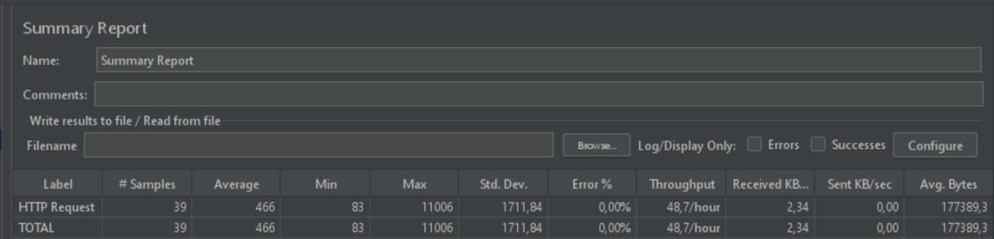

максимальное время выполнения запроса 11.006 секунды, что не соответствует критерию успешного теста (максимальное время ответа 2 секунды). Количество ошибок 0% соответствует критерию успешного теста (максимум 1%).

